Тема 5. ПЛОСКО-ПАРАЛЛЕЛЬНОЕ ДВИЖЕНИЕ ТВЕРДОГО ТЕЛА

Задание 5
Найти для заданного положения механизма скорости и ускорения точек В и С, а также угловые скорость и ускорение звена, которому эти точки принадлежат. Схемы механизмов и необходимые для расчета данные приведены в таблице 5.1.
В задании приняты следующие обозначения:
ω_{OA} и ε_{OA} − угловые скорость и ускорение кривошипа ОА при заданном положении механизма;
ω₁ − угловая скорость колеса 1;
V_{A} и a_{A} − скорость и ускорение точки А.
Качение колес происходит без скольжения.
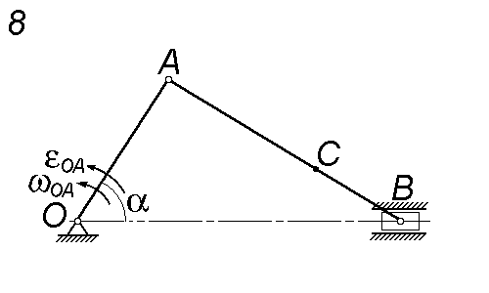 | ω_{OA,} рад/с | 2
 | ε_{OA}, рад/с² | 5
 | OA, см | 32
 | AB, см | 64
 | AC, см | 56
 | α, град | 45

